Presseinformation

Optimales Licht für die Motoren-Forschung
Zumtobel stattet „Zentrum für Mobile Antriebe“ mit flexibler Lichtlösung aus

Das neue Motoren-Forschungszentrum „Center for mobile Propulsion“ (CMP) der Technischen Hochschule Aachen (RWTH) ist ein moderner multifunktionaler Gebäudekomplex, der von den Kölner Architekten Lepel & Lepel gestaltet wurde. Für dieses anspruchsvolle Architekturprojekt hat das österreichische Leuchtenunternehmen Zumtobel ein von a·g Licht entwickeltes Lichtkonzept realisiert, das höchste Ansprüche an Design und Effizienz erfüllt.

Dornbirn, Mai 2014 – Forschung am Computer und am heißen Motor: Die Aufgabe, diese beiden unterschiedlichen Arbeitsbereiche unter einem Dach zu vereinen, haben die Kölner Architekten Lepel & Lepel mit dem „Zentrum für Mobile Antriebe“ der RWTH Aachen optimal gelöst. Der Gebäudekomplex setzt sich aus einem Seminar- und Verwaltungsgebäude und einem Motorenprüfzentrum zusammen. Ingenieure und Naturwissenschaftler forschen hier in Theorie und Praxis an neuen Antriebstechnologien und der Leistungsoptimierung von Motoren für PKW und Nutzfahrzeuge. Beide Gebäude dienen demselben Forschungszweck, haben aber unterschiedliche Funktionen – das spiegelt sich auch in ihrer Architektur wider: Das Seminar- und Verwaltungsgebäude präsentiert sich als offen gestalteter, geschwungener Baukörper mit Glasfronten und flexiblen Raumaufteilungen im Inneren. Das Motorenprüfzentrum stellt sich dagegen als eine nicht einsehbare, massive Halle aus dunklem Sichtbeton mit schmalen Fenstern und Lüftungsschlitzen dar. Die Motorenprüfstände finden hier unter hohen Sicherheitsstandards und strengen technischen Bedingungen unter Ausschluss der Öffentlichkeit statt. Trotz dieser kontrastreichen optischen Trennung sind die Funktionen beider Gebäude fein aufeinander abgestimmt. So wird beispielsweise die Abwärme, die bei den Versuchsläufen der Motoren entsteht, zur Beheizung des Lehrgebäudes genutzt. Die Nachhaltigkeit der Bauweise zeigt sich darüber hinaus auch in einem hohen Tageslichtanteil in beiden Gebäuden. Das ermöglicht eine weitgehend natürliche Beleuchtung der Arbeitsumgebung, steigert das Wohlbefinden der Mitarbeiter und spart Energiekosten.

Für die ergänzende Beleuchtung mit Kunstlicht entwickelten die Kölner Architekten und die Lichtplaner a·g Licht aus Bonn für jedes einzelne Gebäude eine passende Lösung. Den Anforderungen entsprechend galt es eine optimale Arbeitsbeleuchtung mit hoher Lichtqualität zu gewährleisten. Gleichzeitig sollten Licht und Architektur ein harmonisches Ensemble ergeben. Zumtobel zeichnete sich für die Realisierung des Konzeptes verantwortlich und konnte aufgrund seiner internationalen Erfahrung, der hohen Beratungskompetenz und einem breiten Produktsortiment überzeugen.
Im Foyer des Verwaltungsgebäudes setzte der Lichtlösungsspezialist die dekorative Leuchte LINARIA ein. Sie schafft ideale Lichtverhältnisse zur Orientierung und Führung und betont dank ihrer extrem schlanken Bauform die Architektur des Raumes. Im Bereich der Büros und Seminarräume positionierte Zumtobel 420 ECOOS Leuchten, die in Lichtbänder zusammengefügt sind. Die einzelnen Leuchten ergeben aneinandergereiht eine schmale Lichtlinie ohne sichtbare Fassungen oder Verbindungsstücke. Dank direkter, indirekter und seitlicher Lichtanteile sorgt ECOOS dabei für effizientes Licht an den Arbeitsplätzen und ermöglicht zugleich eine vertikale Beleuchtung. Das verbessert den Sehkomfort und die Konzentration der Mitarbeiter, während die hellen Decken und Wände eine angenehme Atmosphäre im Raum erzeugen. Dabei ist ECOOS schnell und einfach montiert. So lässt sich die Beleuchtung problemlos mit neuen Raumaufteilungen koordinieren. „ECOOS überzeugte uns mit ihrer hohen Anpassungsfähigkeit, dem reduzierten Design, einer brillanten Optik und dem sehr hohen Direkt/Indirekt-Lichtanteil“, sagt Architekt Reinhard Lepel. „Darüber hinaus punktet die Leuchte mit niedrigeren Betriebskosten im Vergleich zu anderen Leuchten. Damit amortisieren sich die Investitionskosten nach kurzer Zeit.“
Im Motorenprüfzentrum wird das effiziente Lichtbandsystem TECTON allen Anforderungen an eine optimale Beleuchtung der Arbeitsplätze und beste Orientierung auch aus großer Höhe gerecht. Etwa 400 TECTON-Leuchten sind in diesem Bereich im Einsatz. Sie lassen sich flexibel positionieren und jederzeit an räumliche Veränderungen anpassen: TECTON ist ein Lichtband mit Tragschiene, die alle Leuchtenbausteine und ein Stromleitprofil integriert. Ausgetauscht oder ergänzt werden bei Bedarf nur die Lichtbausteine, die Leuchtmittel oder die Optiken. Das ermöglicht eine schnelle Erweiterung und Anpassung der Lichtlösung und reduziert die Montagezeit sowie die Wartungskosten. Vor allem in schwer zugänglichen Bereichen der Werkhalle ist das ein großer Vorteil.

Zahlen und Fakten Zumtobel-Produkte
ECOOS  http://www.zumtobel.com/ECOOS | Einzelleuchte oder Lichtband für indirektes, direktes und seitliches Licht mit nur einem Leuchtmittel; Lichtlenkung des Direktanteils über MPO+ Technologie; DALI-dimmbar; Abmessungen: 1207 x 120 x 80 mm; Gewicht: 2,92 kg
LINARIA  http://www.zumtobel.com/LINARIA | Einzellichtleiste oder Lichtband ohne sichtbare Fassungen oder Verbindungsstücke für durchgängige Lichtlinien mit gleichmäßiger Helligkeit; extrem schmale Bauform; Anbau- oder Pendelmontage möglich; DALI-dimmbar
TECTON  http://www.zumtobel.com/TECTON | Lichtbandsystem mit Tragschiene, die die Stromversorgung, Lichtsteuerung und Anbindung an das Notlicht integriert; vier verschiedene Optiken; optimale Lichtlenkung; optional mit Tageslichtsteuerung, Anwesenheitserkennung oder Bewegungssensor

Bildunterschriften:

(Photo Credits: Zumtobel)

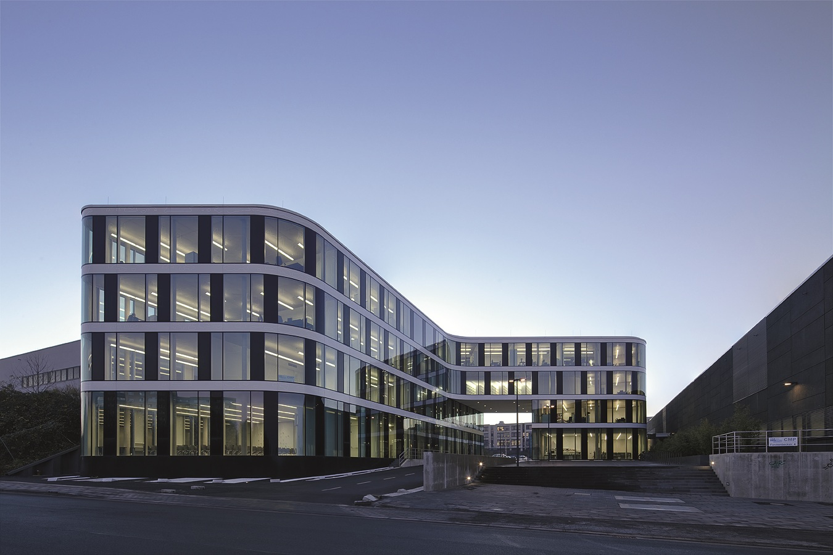

Bild 1: Das neue Motoren-Forschungszentrum „Center for mobile Propulsion“ (CMP) der Technischen Hochschule Aachen (RWTH) hat Zumtobel ein von a·g Licht entwickeltes Beleuchtungskonzept realisiert.

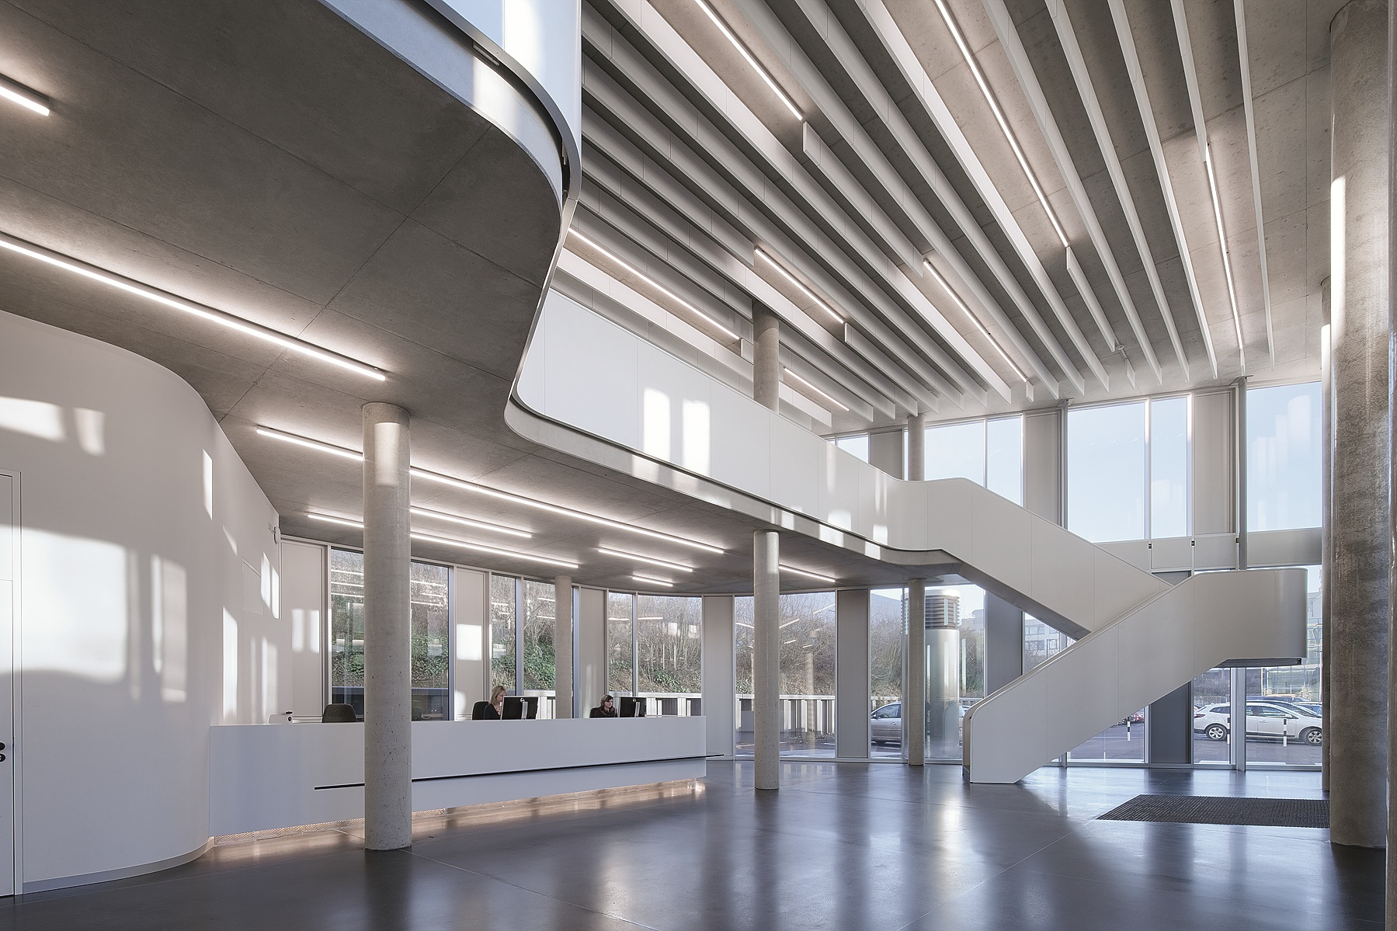

Bild 2: Im Foyer des Verwaltungsgebäudes schafft LINARIA ideale Lichtverhältnisse zur Orientierung und Führung und betont dank ihrer extrem schlanken Bauform die Architektur des Raumes.

Weitere Informationen:
Zumtobel Lighting GmbH
Sophie Moser
PR Manager
Schweizer Strasse 30
A-6850 Dornbirn

Tel +43-5572-390-26527
Mobil +43-664-80892-3202
Email sophie.moser@zumtobel.com

www.zumtobel.com

Vertrieb Deutschland, Österreich, Schweiz
Zumtobel Licht GmbH  Grevenmarschstr. 74-78  32657 Lemgo  Deutschland  Tel +49-5261-212-7445  Fax: +49-5261-212-817445  E-Mail: info@zumtobel.de  www.zumtobel.de | Zumtobel Licht GmbH  Donau-City-Strasse 1  1220 Wien  Österreich  Tel: +43-1-258-2601-0  Fax: +43-1-258-2601-82845  E-Mail : welcome@zumtobel.at  www.zumtobel.at
Zumtobel Licht AG
Thurgauerstrasse 39
8050 Zürich
Schweiz
Tel: +41-44-30535-35
Fax: +41 44 305 35 36
E-Mail: info@zumtobel.ch
www.zumtobel.ch

Über Zumtobel
Zumtobel, international führender Anbieter von ganzheitlichen Lichtlösungen, macht das Zusammenspiel von Licht und Architektur erlebbar. Als Innovationsführer bietet Zumtobel ein umfassendes Portfolio an hochwertigen Leuchten und Lichtmanagementsystemen für die professionelle Gebäudebeleuchtung in den Bereichen Büro, Bildung, Verkauf, Handel, Hotel und Wellness, Gesundheit, Kunst und Kultur sowie Industrie an. Zumtobel ist eine Marke der Zumtobel AG mit Konzernsitz in Dornbirn, Vorarlberg (Österreich).
Zumtobel. Das Licht.

